|  |  |
| --- | --- |
| **文件编号** |  |
| **版本** | **V2.1** |



上海振华重工(集团)股份有限公司

UMS（TCP）配置文档

产品/项目编号：

密 级：

完成日期： 2020.07.02

|  |  |  |  |  |  |
| --- | --- | --- | --- | --- | --- |
| 文件修订记录 | | | | | |
| 序号 | 版本 | 修订内容 | 修订人/日期 | 审核人/日期 | 批准人/日期 |
| 1 | V1.0 | 第一次完成 | 王一博 |  |  |
| 2 | V1.1 | 服务端于界面分离 | 王顺 |  |  |
| 3 | V1.2 | 修复部分bug，添加定时刷新 | 王顺 |  |  |
| 3 | V2.0 | 成稿，统一格式 | 陈静 |  |  |
| 4 | V2.1 | 成稿，重新整理 | 高将 |  |  |
| 5 | V2.2 | 增加1.4 UMS更新方式 章节 | 高将  2020.7.2 |  |  |

目录

1. 简介 2

1.1 产品概述 2

1.2 名词解释 2

1.3 UMS 启动方式 2

1.4 UMS更新方式 3

1.5 系统环境 3

2. UMS系统配置 4

2.1 UMS数据库 4

2.1.1 数据库表定义 4

2.1.2 数据库还原 4

2.1.3 数据库配置 5

2.2 UMS服务端 5

2.3 UMS客户端 6

1. **简介**
   1. **产品概述**

UMSTCP版包括以下内容：

UMS客户端：用于状态查看，人员管理，状态重置，登录记录查询；

UMS服务端：用来处理来自Dataview用户登录登出的信息处理；

UMS系统数据库：数据库为Sql Server数据库，主要包含四张表 （登录历史记录表，操作台登陆信息表，角色权限表，用户定义表）。

初始化UMS系统数据库后需要清理AccessList数据库的历史记录。

注：RosId需要与Dataview的操作台编号相同

初始化UMS系统数据库后可以通过人员管理页面进行人员编辑操作，若导入人员需要以程序路径下的template\User.xls作为导入模板。

* 1. **名词解释**

|  |  |  |  |
| --- | --- | --- | --- |
| 序号 | 名词缩写 | 全称 | 描述 |
| 1 | UMS | User Management System | 用户管理系统，用于操作台用户登入登出功能 |
| 3 | ROS | Remote Operation Station | 远程操作站，司机用于远程操作起重机 |

* 1. **UMS 启动方式**

UMS启动的前提条件是已完成各项配置，具体各项配置方法参见后面各个章节。

全部配置完成后，启动顺序依次为UMS Server –> UMS Client。

其中，UMS Server需要执行Server/Bat目录下的批处理文件CreateService.bat，完成服务的注册和自动运行。



可在任务管理器中的服务选项卡中，找到已经注册好的UMSTCPSERVICE服务，如下图所示。

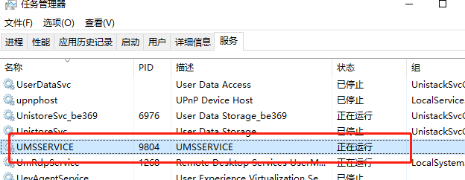

注意：UMS Server以服务形式运行，不支持双击exe打开的模式。批处理文件建议使用右键管理员权限运行。

UMS Client可以直接双击Client目录下的UmsClient.exe运行，启动后如果未看到程序界面，可在右下角最小化任务栏区域查找如下所示图标，并双击显示。



* 1. **UMS更新方式**

UMS部署运行后，如果需要进行数据库的修改或UMS版本的升级，需遵循以下操作步骤。

例如，数据库完成更新或改动后，UMS需要重启，具体操作步骤为：

1、执行StopService.bat批处理文件；

2、执行StartService.bat批处理文件；

如果需要替换新版本的UMSServer.exe，首先需要停止UMS服务的运行，再删除UMS服务。具体操作步骤为：

1、执行StopService.bat批处理文件；

2、执行DeleteServer.bat批处理文件；

3、刷新任务管理器中的服务选项卡，确认UMS服务已删除；

4、替换UMSService.exe文件；

5、重新执行CreateServer.bat批处理文件；

6、刷新任务管理器中的服务选项卡，确认UMS服务已注册并运行。

* 1. **系统环境**

硬件环境:建议Windows7/Windows10/WinServer2012及以上；

软件环境: .Net Framework 4.6.2+;Visual C++ 2015运行库。

注意:可参考Scada部署时的系统环境；

1. **UMS系统配置**
   1. **UMS数据库**

### **数据库表定义**

（1）AccessList表：登录历史记录表。

|  |  |  |
| --- | --- | --- |
| RdId | int | 编号 |
| RosId | int | ROS编号 |
| UserId | int | 用户ID |
| LoginTime | datetime | 登入时间 |
| LogoutTime | datetime | 登出时间 |
| _LogoutType | int | 登出方式1主动退出2被切出3重置 |

（2）BindList表： ROS操作台登陆状态信息表。

|  |  |  |
| --- | --- | --- |
| RosId | int | ROS编号 |
| RosName | varchar(50) | ROS名称 |
| CurUserName | varchar(50) | 当前用户名 （自动维护） |
| LoginTime | datetime | 登入时间 （自动维护） |
| CurUserNo | varchar(50) | 当前用户工号（自动维护） |

（3）Role表：角色权限表。

|  |  |  |
| --- | --- | --- |
| RoleId | int | 角色编号 |
| RoleName | varchar(50) | 角色名称 |

（4）UserDefinition表：用户定义（人员信息）表

|  |  |  |
| --- | --- | --- |
| UserId | int | 用户编号 |
| UserNo | varchar(50) | 用户工号 |
| UserName | varchar(50) | 用户名 |
| UserSex | int | 性别 |
| UserMobile | varchar(50) | 手机号 |
| UserRole | int | 角色 |
| CreateDate | datetime | 创建时间 |
| UserPwd | varchar(50) | 密码 |

### **数据库还原**

现场部署时，需要先还原UMS数据库。数据库还原脚本存储于UMS_TCP发布版本/Database目录下。使用Sql数据库管理工具（SSMS）运行脚本，执行成功后，检查数据库是否生成。

默认数据库名称为UMS_TCP。

### **数据库配置**

数据库还原成功后，还需根据项目情况进行具体配置。

1. BindList表配置：根据操作台数量，进行配置，除RosId和RosName外，其余字段均为空，如下图所示，以8台ROS为例。

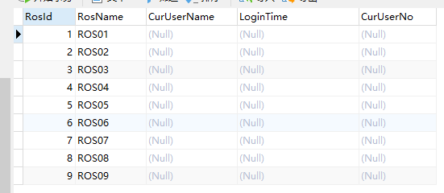

1. Role表配置：角色权限表根据项目实际需要进行配置。不同角色权限会影响DataView的部分功能/画面显示；默认配置角色为三种，分别是Engineer(CMS Operator)/Operator(DataView Operator)/Manager(administrator)，如下所示。

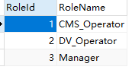

注意：该配置项需要与DataView工程配置项结合使用，若项目未明确要求，该配置项保持默认即可，新增用户时选择DV_Operator。

（3）UserDefinition表配置：该表为用户定义表。其中用户密码为经过MD5加密的字符串。默认提供的初始用户为001（密码123456）；若需增加密码，可从UMS Client端增加，不建议数据库里直接添加。

* 1. **UMS服务端**

UMS服务端用于后台校验Dataview的登录认证。

配置文件路径：/UMS_TCP_Server/UMSService.exe.config。

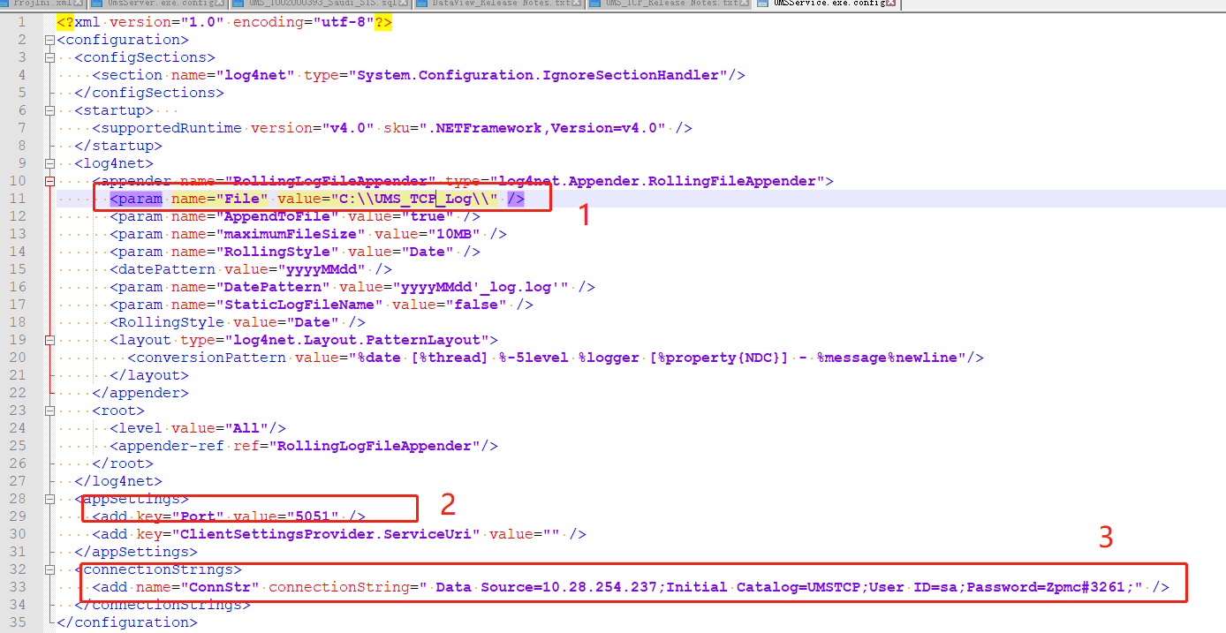（1）File：日志生成路径，默认生成路径为C盘/UMS_TCP_Log目录下；

（2）Port:TCP通信的端口号，需要与DataView和UMS Client端保持一致，一般无需修改；

（3）ConnStr:数据库连接字符串，建议选择用户名密码的方式连接，不建议使用Windows验证方式。

* 1. **UMS客户端**

UMS客户端只需要配置数据库连接字符串即可。

客户端配置文件路径：/UMS_TCP_Client/UmsClient.exe.config。

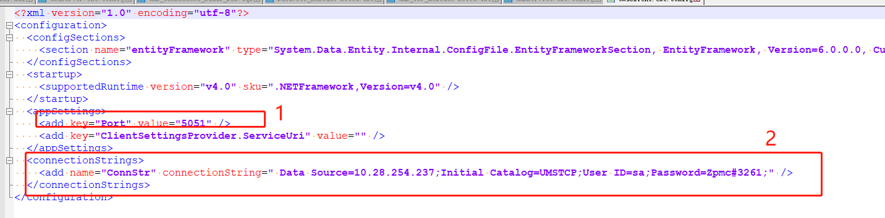

（1）Port:TCP通信的端口号，需要与DataView和UMS Client端保持一致，一般无需修改；

（2）ConnStr:数据库连接字符串，建议选择用户名密码的方式连接，不建议使用Windows验证方式。

UMS客户端包含三个页面

页面State Monitoring：DataView(操作台)在线/离线状态查看以及异常修正功能（当前页面会定时刷新）

>显示所有操作台的在线/离线状态。在线显示绿色，内容显示当前用户名。

>异常修正功能。该功能主要针对DataView用户未正常登出的情况，例如操作台断电、系统重启或者DataView异常关闭等问题，该功能使服务端用户注册情况与操作台实际用户登陆情况修正为一致。

画面中绿色代表该操作台已经被一用户占用，右击后选择RESET使操作台与用户解绑。

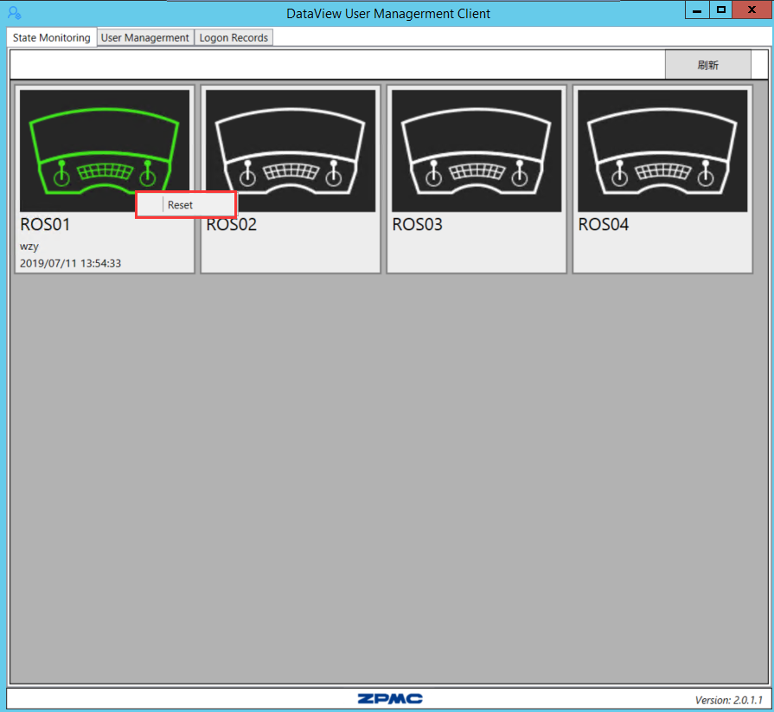

页面User Managerment：提供用户的增删改查、密码重置功能。

当导入用户时需要按照程序路径下的template\User.xls作为导入模板

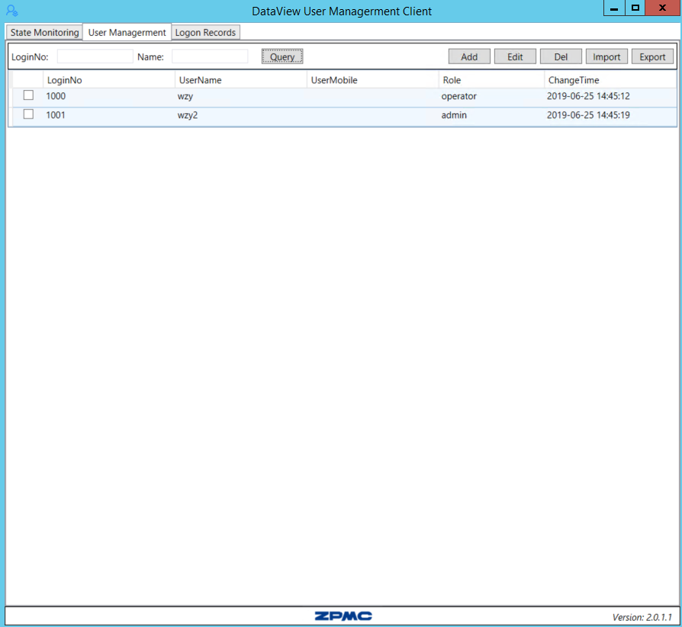

页面Logon Records：用户登录记录查看

